**BAB 1**

**UNSUR-UNSUR DESAIN GRAFIS**

|  |
| --- |
| Tujuan Pembelajaran |
| Setelah mempelajari unsur-unsur desain grafis dan melakukakn pembelajaran serta pengamatan, peserta didik diharapkan mampu:   1. Memahami unsur-unsur tata letak berupa garis, ilustrasi, tipografi, warna, gelap-terang, tekstur, dan ruang, serta 2. Membuat unsur-unsur tata letak berupa garis, ilustrasi, tipografi, warna, gelap-terang, tekstur, dan ruang |

Unsur-unsur Desain Grafis

Mempresentasikan unsur-unsur tata letak desain grafis

Memahami unsur-unsur tata letak desain grafis

1. Pengertian unsur-unsur desain grafis
2. garis
3. Illustrasi
4. tipografi
5. warna
6. Gelap-terang
7. tekstur
8. ruang
9. Penerapan elemen unsur-unsur tata letak desain grafis

|  |
| --- |
| **Kata Kunci** |
| unsur-unsur elemen gelap terang  desain iilustrasi tekstur  grafis tipografi ruang |

Order gambar

Gambar 1. 1 ORDER GAMBAR

dalam kehidupan sehari-hari unsur desain grafis bisa diibaratkan memasak menu spesial yang diinginkan. dalam pemilihan bahan terdapat komposisi bahan-bahan serta cara meramu yang khusus dalam menghasilkan hidangan yang lezat. Demikian juga desain grafis ada unsur-unsur yang harus dipahami bagi seorang desainer grafis agar dapat menghasilkan komposisi desain yang estetik, harmonis komunikatif agar dinikmati oleh audiens. Anda sering menjumpai olahan desain yang sering digunakan masyarakat dalam kehidupan sehari-hari. dalam pembuatan desain grafis hal yang paling mendasar adalah menggunakan unsur-unsur dasar desain grafis yang nantinya akan mempermudah membuat sesuatu yang akan dikehendaki oleh seorang desainer grafis dari suatu prioritas informasi yang ingin ditampilkan dengan menggunakan unsur-unsur yang ada sehingga pembaca dapat memehami yang ingin disampaikan. Misalkan unsur garis bisa digunakan berbagai macam bentuk yang ingin disampaikan misalkan garis bisa membentuk sebuah persegi panjang, segitiga. warna garis bentuk penulisan teks akan menjadi sebuah kombinasi yang disusun menjadi sebuah kesatuan sehingga dalam penyusunan unsur menciptakan komposisi yang menarik, memiliki proposional sehinggan pesan yang disampaikan dapat di pahami.

1. **Memahami unsur-unsur Desain Grafis**

Dalam pembuatan suatu produk desain grafis terdapat unsur persepsi yang akan memunculkan suatu pesan yang ingin disampaikan dalam bidang komunikasi visual. komunikasi visual dengan penerapan menggunakan desain grafis merupakan tahap awal yang mempengaruhi keefektifan dalam suatukegiatan . dalam setiap desain yang dihasilkan akan menjadikan suatu ciri khas jika di lihat ada beberapa unsur yang harus dipelajari. Unsur tidak harus di terapkan semua pada pembuatan desain melainkan sesuai kebutuhan yang ingin diterapkan melihat apa saja yang ingin di prioritaskan yang akan menjadikan penekanan setiap unsur.

1. **Pengertian unsur-unsur desain grafis**

Unsur-unsur desain grafis merupakan suatu langkah dalam mewujudkan suatu tampilan visual yang akan di komunikasikan kepada pembaca dalam bentuk kesatuan. Desain yang baik yang memiliki elemen-elemen desain yang sesuai dan menyerupai sempurna di setiap syaratnya, dengan tidak mengabaikan nilai fungsi dan tujuan di bentuknya suatu desain. penting bagi seorang yang ingin mempelajari desain grafis mengetahui beberapa elemen-elemen dasar agar desain yang dihasilkan menarik perhatian dan mudah dipahami. Elemen desain terdiri atas garis, ilustrasi, tipografi, warna, gelap-terang, tekstur, dan ruang.

1. **Garis (Line)**

Garis adalah penggabungan titik satu ketitik lain yang saling berhubungan membentuk garis lurus (straight) atau kurva (curve). Garis dapat diartikan sebagai aplikasi bentuk yang di apresiasikan dengan goresan pensil, pena, atau mouse dalam komputer dan lain sebagainya.

1. Sifat dan fungsi garis

Dalam penggambaran bentuk tubuh manusia kita membutuhkan suatu garis sebagai penerapannya. Garis membuat dari satu titik dan memanjang dibuat lekuk sesuai dengan kebutuhan artinya garis merupakan elemen satu dimensi karena tidak memiliki suatu kedalaman dan hanya memiliki ketebalan dan panjang. Fungsi garis sangat variatif. Implementasi garis memiliki sifat kuat, panjang, tebal, tipis, patah-patah, vertikal, horizontal.

Fungsi garis antara lain:

1. Untuk memberikan kesan kontur (teksture) sehingga desain yang dibuat memberikan hasil yang berkarakter serta memiliki ciri khas tersendiri ;
2. Untuk memberikan kesan matra (dimensi) yang bersifat lekukan dengan panjang yang di inginkan ;
3. Untuk memberikan kesan ekspresif, dapat diambil contoh dalam sebuah storyboard terdapat garis yang menyatakan ekspresi dari sebuah karakter dari suatu animasi;
4. Untuk membuat bentuk (shape).
5. mengekspresikan gerak dan emosi (garis horizontal: tenang, mati; garis diagonal: labil (tidak stabil); garis kurva: hidup, kelembutan);
6. Macam-macam garis

Dalam sebuah desain, arah garis mampu menggambarkan situatsi ataupun kondisi misalkan garis berfungsi sebagai penunjuk arah. Garis dapat dibagi menjadi empat sebagai berikut.

1. Garis vertikal

Garis vertikal membentuk garis yang ditarik tegak lurus dari atas maupun bawah. Makna dari garis vertikal memberikan kemegahan dan berkesan memberikan kekuatan.



Gambar 1. 2 Garis Vertikal

1. Garis horizontal

Pada garis horizontal hampir sama dengan garis vertikal dalam penerapanya garis horizontal datar memiliki makna tenang.

D:\horizontal.jpg

Gambar 1. 3 Garis horizontal

1. Garis Diagonal

Garis diagonal adalah garis miring, baik ke kanan maupun kekiri. Makna dari garis horizontal memberikan kesan sebuah gerakan.

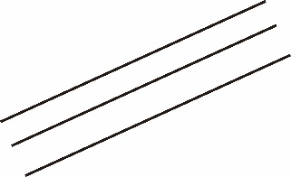

Gambar 1. 4 Garis Diagonal

1. Kurva

Kurva adalah garis yang tidak memiliki aturan atau berlengkung-lengkung. Makna dari garis kurva tidak ada kepastian sehingga tidak dapat di prediksi karena bentuknya .

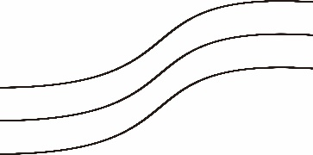

Gambar 1. 5 Garis Kurva

|  |
| --- |
| **Jelajah Internet**  Saat ini, membuat sebuah desain bisa kita akses menggunakan sebuah *aplikasi android.* Kita bisa membuat suatu desain dengan menggunakan fitur-fitur yang disediakan di *handphone.*  Link berikut ini memberikan informasi apa saja aplikasi yang dapat digunakan untuk membuat suatu desain dengan menggunakan *handphone.*  <http://www.klikponsel.com/aplikasi-desain-grafis-android/>  **Tugas Ringan**  Lakukan penelusuran tersebut bersama teman anda ! kemudian catatlah informasi penting yang anda temukan! |

1. **Illustrasi**

Iilustrasi disajikan dari titik sederhana hingga pembuatan secara detail. Ilustrasi berupa gambar, foto, lukisan. Ilustrasi mampu menarik perhatian memberikan gambaran sering digunakan untuk penayangan rencana penggambaran dalam suatu desain.

Ilustrasi dapat dihasilkan melalui beberapa teknik, yaitu :

1. Gambar Tangan (Hand Drawing)

Ilustrasi gambar tangan dibuat secara keseluruhan menggunakan tangan, dengan memberikan ekspresi dan karakter tertentu untuk mendukung media komunikasi grafis yang dibuat, seperti iklan, poster, baliho.

1. Fotografi

Ilustrasi berupa foto dihasilkan dengan teknik fotografi menggunakan kamera, baik manual maupun digital.

Foto yang dihasilkan dengan kamera digital memungkinkan adanya pengolahan lebih lanjut,

langsung tanpa scanning di komputer untuk memberikan ekspresi ataupun ilustrasi tertentu sesuai keinginan.

1. Fungsi dari Illustrasi adalah;
2. Menarik perhatian
3. Merangsang minat pembaca terhadap keseluruhan pesan
4. Menonjolkan keistimewaan daripada produk
5. Memenangkan persaingan
6. Menciptakan suasana khas
7. Dramatisasi pesan
8. Menonjolkan suatu merk atau semboyan dan mendukung judul iklan.

|  |
| --- |
| **Cakrawala**  Desain grafis berkembang pesat seiring dengan perkembangan sejarah peradaban manusia saat ditemukan tulisan dan mesin cetak. Pada tahun 1447, Johannes Gutenberg (1398-1468) menemukan teknologi mesin cetak yang bisa digerakkan dengan model tekanan menyerupai disain yang digunakan di Rhineland, Jerman, untuk menghasilkan anggur. Ini adalah suatu pengembangan revolusioner yang memungkinkan produksi buku secara massal dengan biaya rendah, yang menjadi bagian dari ledakan informasi pada masa kebangkitan kembali Eropa.  Tahun 1450 Guterberg bekerjasama dengan pedagang dan pemodal Johannes Fust, dibantu oleh Peter Schoffer ia mencetak “Latin Bible” atau disebut “Guterberg Bible”, “Mararin Bible” atau “42 line Bible” yang diselesaikanya pada tahun 1456. Temuan Gutenberg tersebut telah mendukung perkembangan seni ilustrasi di Jerman terutama untuk hiasan buku. Pada masa itu juga berkembang corak huruf (tipografi). Ilustrasi pada masa itu cenderung realis dan tidak banyak icon. Seniman besarnya antara lain Lucas Cranach dengan karyanya “Where of Babilon”. |

1. **Tipografi**

Tipografi merupak sebuah terapan teks yang digunakan merancang, menyusun serta memodifikasi huruf.

Tipografi melibatkan beberapa pengaturan pada huruf seperti ukuran huruf, jenis huruf, tracking (jarak antar huruf secara umum), kerning (jarak antar dua huruf yang spesifik), dan leading (jarak antar baris).

1. **Warna**

pewarnaan dalam unsur desain merupakan suatu identitas yang digunakan desainer grafis untuk mengaplikasikan sebuah karya supaya bewarna dapat memberikan kesan menyala. Pemilihan warna dapat menyampaikan suasana hati dari pembuat desain.

Warna dapat digunakan untuk:

•       Menarik mata.

•       Sinyal di mana pembaca untuk melihat terlebih dahulu.

•       Membuat gambar atau moods.

•       Mengatur.

•       Bersama kelompok elemen atau mengisolasi mereka.

•       Memprovokasi emosi.

1. **Gelap-terang**

Unsur gelap terang dalam penangkapan pesan dalam visual grafis adalah dengan mengatur gelap dan terangnya.

Low Contrast Value yang berarti penggunaan warna-warna yang kurang kontras. Visual yang dihasilkan akan cenderung kalem, statis, dan sederhana serta tenang. Sedangkan yang kedua adalah High Contrast Value, yaitu penggunaan warna-warna kontras dengan ekstrim, sehingga menghasilkan visual yang enerjik, ceria, dinamis, dramatis, dan penuh gairah. Misalkan warna putih bersifat terang kemudian warna hitam gelap.

1. **Tekstur**

Tekstur memiliki nilai raba dan nilai penglihatan yang dirasakan oleh indera manusia. Jika diaplikasikan kedalam aplikasi maka akan memberikan visual yang berkarakter. Potensi tekstur, antara lain sebagai berikut:

a. Memperkaya kenikmatan visual;

b. Dipakai dalam visual objek;

c. Membangkitkan perasaan untuk meraba;

d. Memperjelas kesan adanya ruang;

e. Tekstur dan kesan ruang: tekstur detail/halus (jarak dekat) dan tekstur blur/kurang jelas (jarak jauh).

1. **Ruang**

Ruang merupakan suatu komponen bentuk yang dikembangkan dapat membentuk suatu konsep yang membentuk ruang yang lebih banyak berperan sebagi elemen utama. Ruang memberikan 3 dimensi dalam setiap elemenya;

a. Ruang menjadi pengembangan bidang yang menjadi bidang lain, tetapi tidak hanya sekadar bidang baru. Ruang harus memiliki dimensi sehingga melahirkan berat/massa pada bidang baru yang disebut ruang.

b. Sebuah bentuk 3 dimensi dapat digambarkan pada permukaan terdiri atas beberapa bentuk 2 dimensi.

c. Selain membentuk nuansa 3 dimensi, ruang juga dapat memperlihatkan penggabungan bentuk dari sisi/cara pandang yang berbeda .

|  |
| --- |
| **Tugas**  Lakukanlah kegiatan berkelompok berikut untuk menambah pengalaman Anda !   1. Buatlah kelompok maksimal 5 orang dengan membuat salah satu unsur-unsur desain grafis kemudian presentasikan. 2. Buatlah masing-masing contoh desain meliputi unsur:   Garis  Bidang  Ruang  Bentuk  Tekstur  warna   1. Sebutkan apa saja yang dapat menjadi potensi komponen garis/*line* pada desain grafis. 2. Mengapa unsur-unsur desain grafis dapat menjadi potensi dalam menghasilkan karya grafis? Jelaskan ! 3. Jika kurva memiliki tidak memiliki aturan lengkung, maka buatlah satu bentuk unsur garis kurva ! berikan penjelasan ! |

1. **Mempresentasikan unsur-unsur tata letak desain grafis**
2. Membuat garis Lurus, diagonal , putus-putus, siku, spiral, dan bintang menggunakan software corel draw X5.

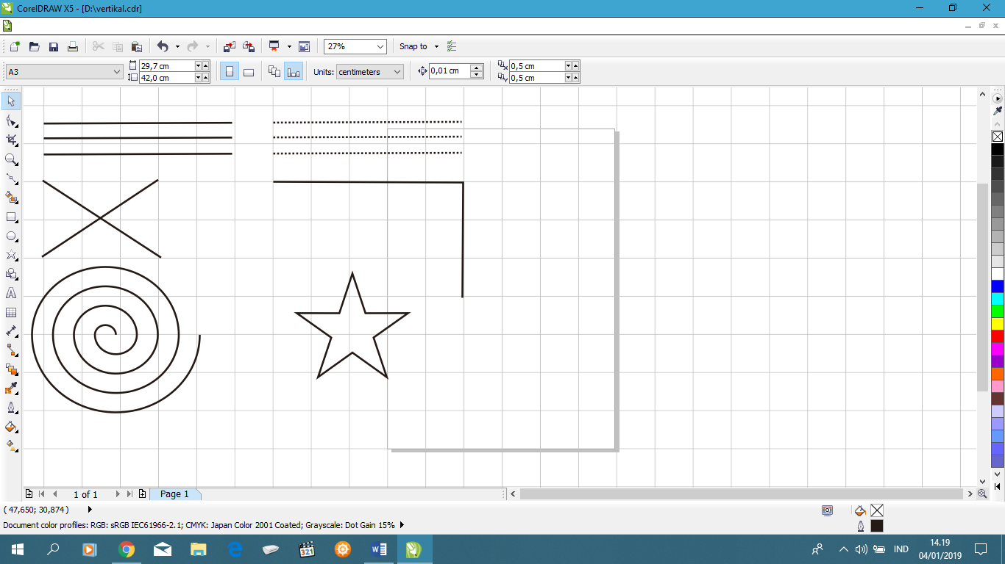

Gambar 1. 6

**Cara Pembuatan**

1. Membuat garis lurus dengan menggunakan barzier tool 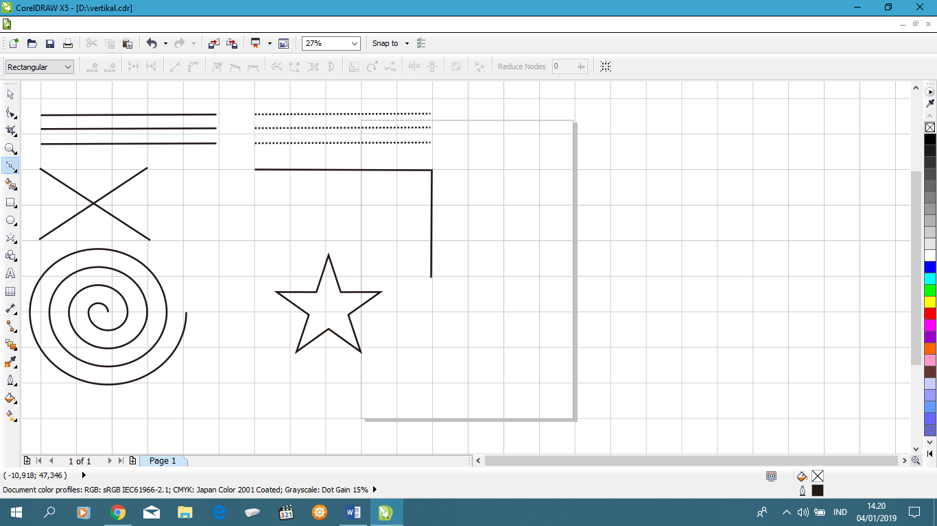 dengan cara menarik satu titik ke titik berikutnya hingga membentuk garis lurus.

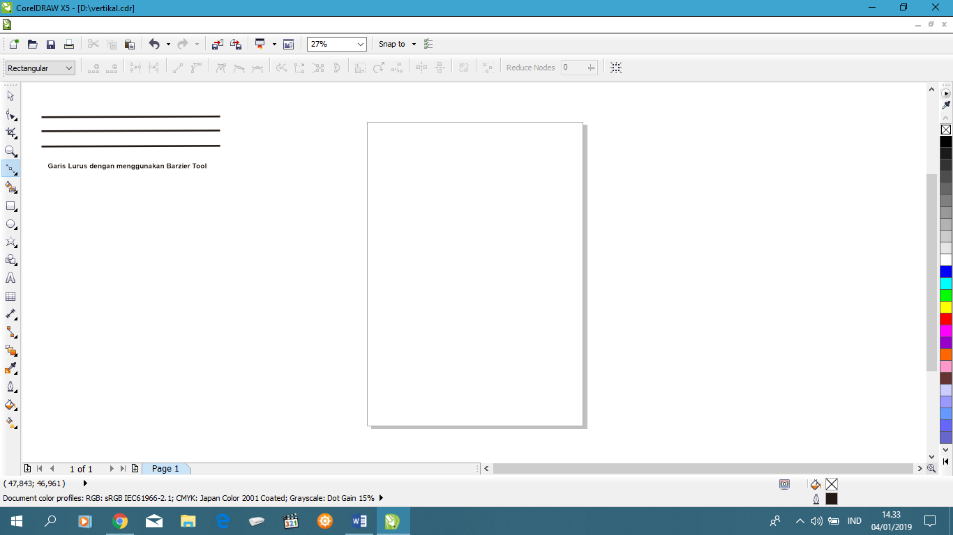

Gambar 1. 7

1. Membuat garis diagonal menggunakan tools yang sama yaitu menggunakan barzier tools  dengan cara klik untuk titik awal dengan membuat satu garis diagonal terlebih dahulu dan drag ke samping membentuk menyilang dengan membentuk diagonal.

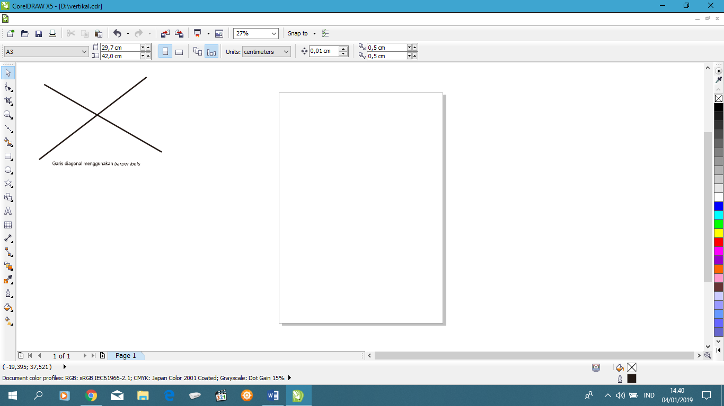

Gambar 1. 8

1. Membuat spiral merupakan perkara yang mudah dalam corel draw x5. Cukup gunakan spiral tools 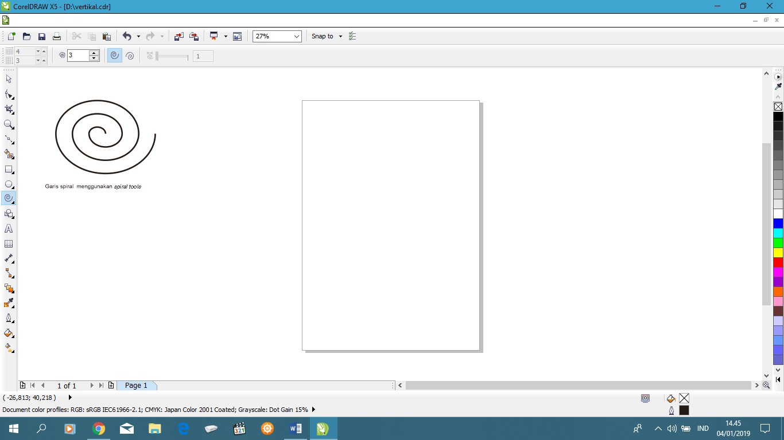 maka anda akan berkreasi dengan menggunakan membuat *spiral.*

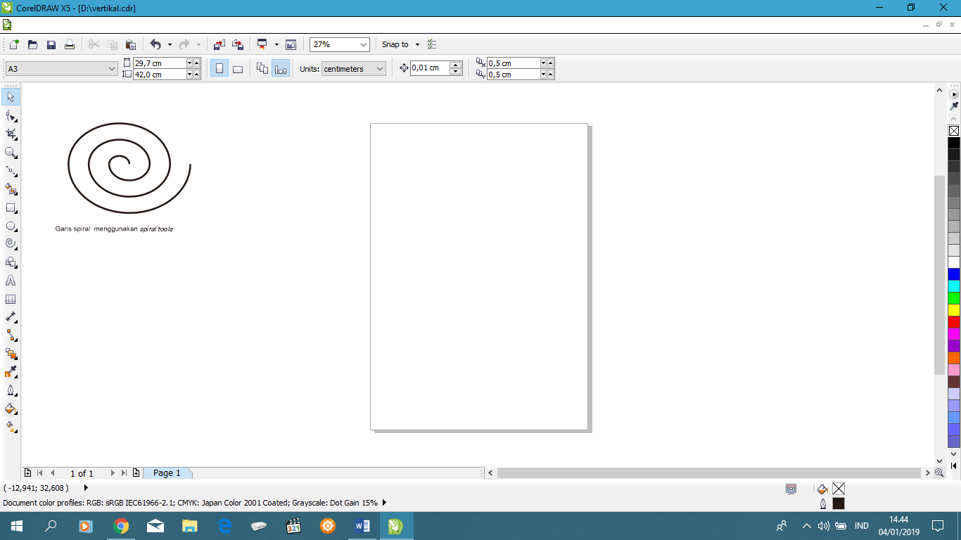

Gambar 1. 9

1. Membuat garis siku-siku menggunakan pen tools 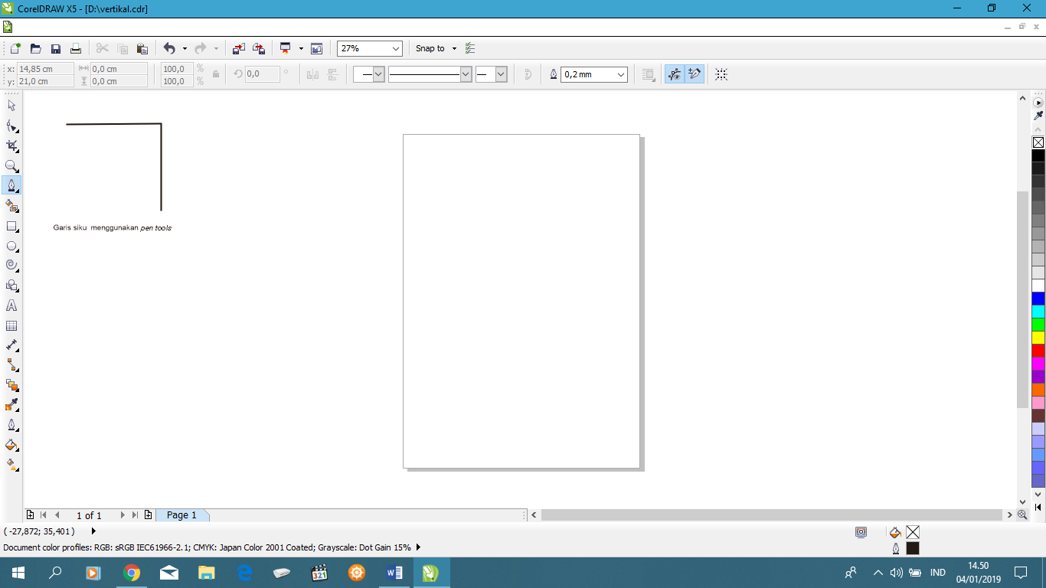 . Cukup gunakan dengan klik pada titik-titik sudut secara berurutan maka akan muncul garis yang mengikutinya. Teknik tersebutmerupakan teknik point.

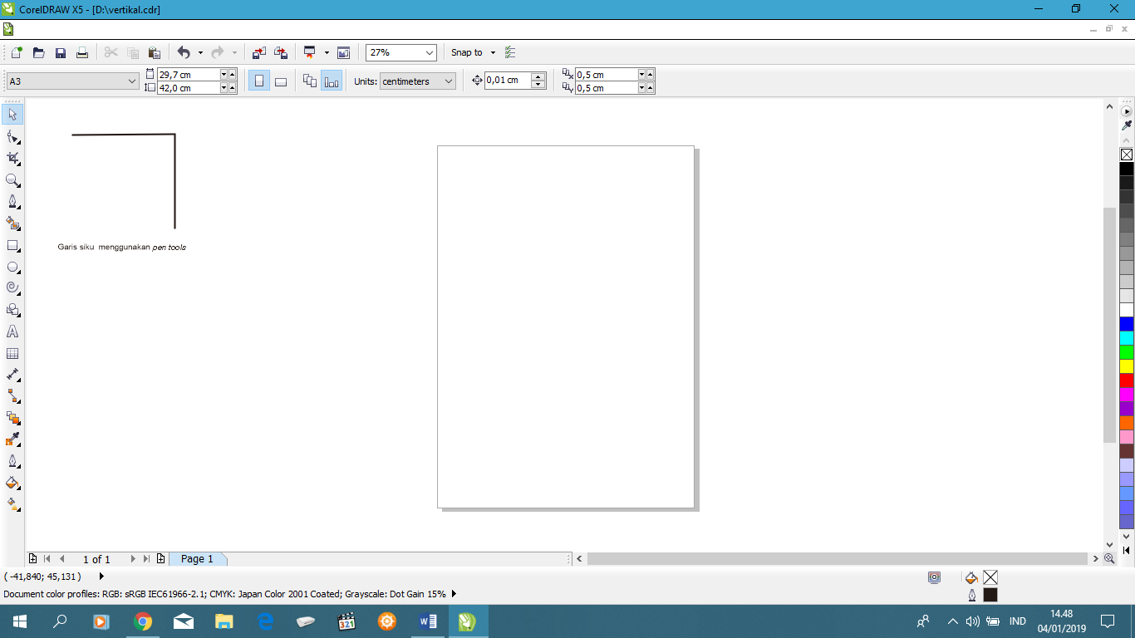

Gambar 1. 10

1. Membuat garis putus-putus menggunakan barzier tools  membuat titik awal kemudian berikan titik yang kedua sehingga membentuk garis horizontal. Setelah itu klik outline pen kemudian style untuk memilih garis putus-putus.

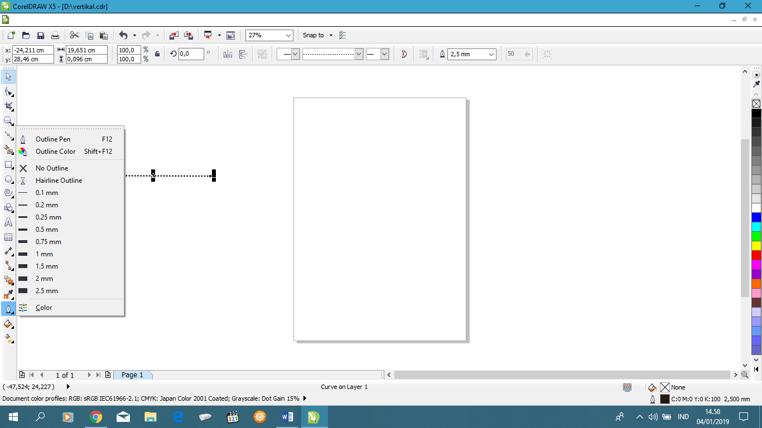

Gambar 1. 11

1. Membuat garis star menggunakan star tools 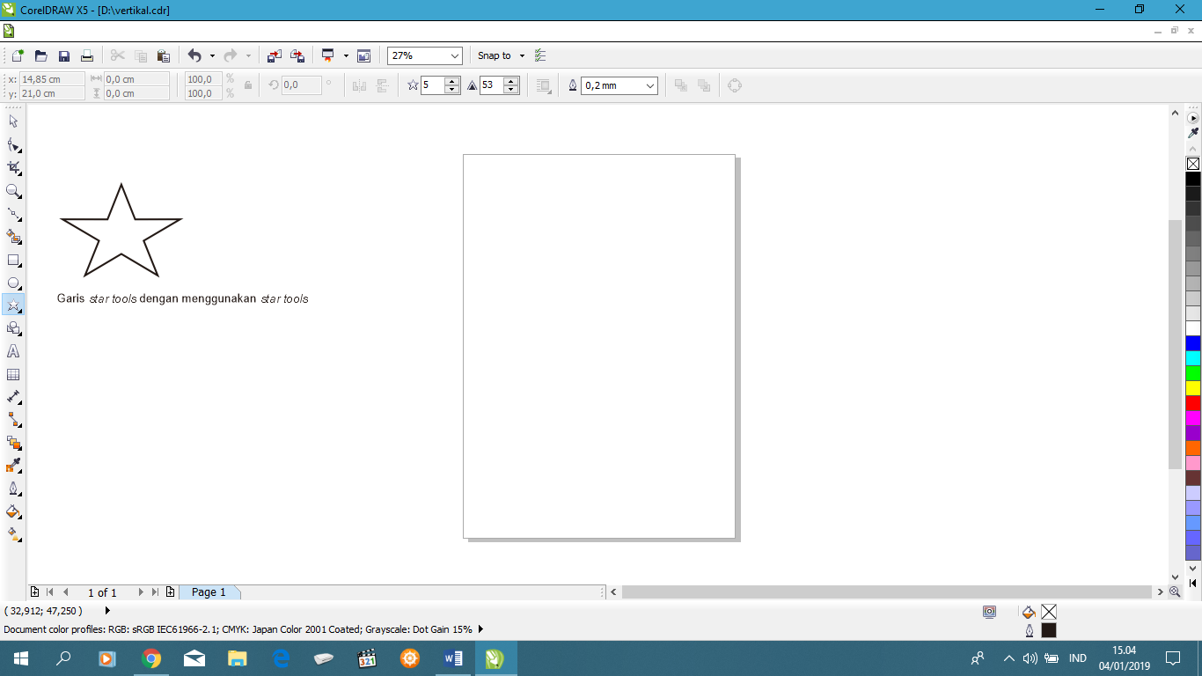 dengan drag tools kemudian akan membentuk star tools.



Gambar 1. 12

|  |
| --- |
| **Tugas**  **Anda sudah mempelajari mengenai unsur-unsur desain grafis. Cobalah membuat suatu karya yang menggunakan unsur unsur desain grafis. Kemudian presentasikan dari karya yang anda buat !** |

|  |
| --- |
| **Rangkuman**  1.unsur-unsur desain grafis merupakan suatu kesatuan yang akan menghasilkan suatu komunikasi visual  2. Unsur-unsur tersebut di antaranya, garis (*line*), ilustrasi (*ilustration*), tipografi (typografi), warna (*color*), gelap terang (*value*), tekstur (*texture*), dan ruang.  3. Dalam membuat sebuah desain grafis, diperlukan komponen-komponen yang menjadi dasar visual dalam memberikan peranan komunikasi secara visual. Komponen-komponen tersebut adalah titik/*dot*/verteks, garis/*line*, kurva, ruang/*space*, terang-gelap, warna/*color*, dan tekstur. |

**Penilaian Harian**

Kerjakan soal-soal berikut ini !

1. Jelaskan pengertian unsur-unsur desain grafis menurut Anda ?
2. Sebutkan unsur-unsur desain grafis yang Anda ketahui !
3. Berdasarkan fungsi garis memiliki beberapa fungsi, sebutkan beberapa fungsi tersebut !
4. Mengapa komponen desain grafis dapat menjadi potensi dalam menghasilkan karya grafis?
5. Jika tekstur memiliki nilai raba dan penglihatan oleh indra manusia, berikan contoh tekstur yang memiliki fungsi indra manusia ?

|  |
| --- |
| **Refleksi**  Setiap hari kita menjumpai berbagai unsur-unsur desain grafis.  Dalam penggunaan perangkat lunak apapun dalam pembuatan desain grafis, harus tetap sesuai dengan unsur, Unsur dalam desain grafis meliputi bentuk, tekstur, garis, ruang, dan juga komposisi warna,  Dalam membuat sebuah desain grafis harus memperhatikan unsur-unsur yang digunakan, diperlukan komponen-komponen yang menjadi dasar perancang desain grafis dapat membangun atau membuat sebuah desain yang menjadi sarana komunikasi secara visual. |